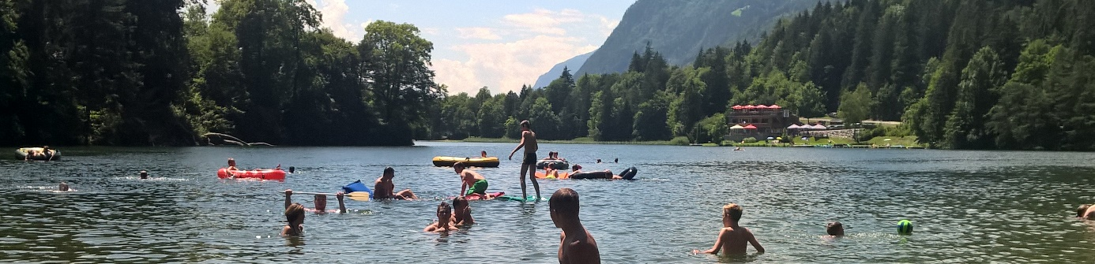

Liebe Eltern und liebe Kids,

im nächsten wollen wir das erste Mal mit Euch in die Ferien fahren, nach Breitenbach in Tirol. Dort werden wir jeden Tag hammermäßiges Programm erleben, und zwar in den ersten drei Wochen der Sommerferien. Dies ist vom:

**30.06 -14.07.2018**

Weil wir sehr früh planen und buchen müssen, würden wir uns freuen, wenn wir hier schon von Deinem bzw. Eurem Interesse für die Ferienfahrt erfahren würden. Dann können wir Euch nach der erfolgten Buchung gezielt informieren und ggf. bevorzugt behandeln, wenn es um die Anmeldungen geht. Außerdem sind zeitnahe Anmeldungen aus organisatorischen Gründen für uns sehr wichtig.

An dieser Stelle sei darauf hingewiesen, dass für die Fahrt natürlich alle Vereinsmitglieder, aber auch alle anderen, die nicht im Verein Mitglied sind, auf dieser Fahrt herzlich willkommen sind.

**Die JSG Okertal freut sich auf Euch als Mitfahrer!**

Die Fahrt ist kein Trainingslager, aber ihr werdet so fit wiederkommen, wie schon lange nicht mehr, denn unser Haus liegt auf 800m Höhe und diverse Profifußballvereine machen in der Nachbarschaft Saisonvorbereitung.

Der Fahrpreis für drei Wochen „all inclusive“ (Verpflegung, alle Eintritte und Sonderaktionen) wird um die **490, 00 Euro** liegen. Die einzigen Extrakosten, die dann noch anfallen, sind ein Taschengeld für die Kids in Höhe von 60 Euro, was wir empfehlen. Für weitere Fragen bezüglich Geschwisterboni oder Zuschüssen für Geringverdiener, bitte Kontakt aufnehmen.

Du/ Ihr gebt hier keine verbindliche Anmeldung ab, aber eine ernstgemeinte Absichtserklärung wäre für uns sehr wichtig, deshalb würden wir Dich/Euch bitten diese Absichtserklärung hier zu unterschreiben und entweder einem Betreuer vor Ort zu geben oder an Florian zu mailen:

Florian Steimer

[vorstand1@jsg-okertal.de](mailto:vorstand1@jsg-okertal.de)

Ich würde gerne nächstes Jahr mitfahren:

_______________________________________________________________________________

Datum, Ort Unterschrift, Kind und Erziehungsberechtiger